壹、111年家庭收支調查結果綜合分析
111年家庭收支調查係以各直轄市及縣市為副母體，在每個副母體內採分層二段隨機抽樣方法抽出受訪戶，樣本數計1萬6,528戶。重要結果摘述如下：
一、每戶可支配所得110.9萬元
111年每戶所得總額140.7萬元，較110年增加2.1％，其中受僱報酬增加2.0％，產業主所得增加2.3％，財產所得增加4.0％，移轉收入增加0.8％。111年每戶可支配所得平均數110.9萬元，較110年增1.7％，每人平均數39.2萬元，增3.8％；另就中位數觀察，111年每戶可支配所得94.0萬元，較110年增1.2％，每人中位數33.7萬元，增3.3％(表1)。
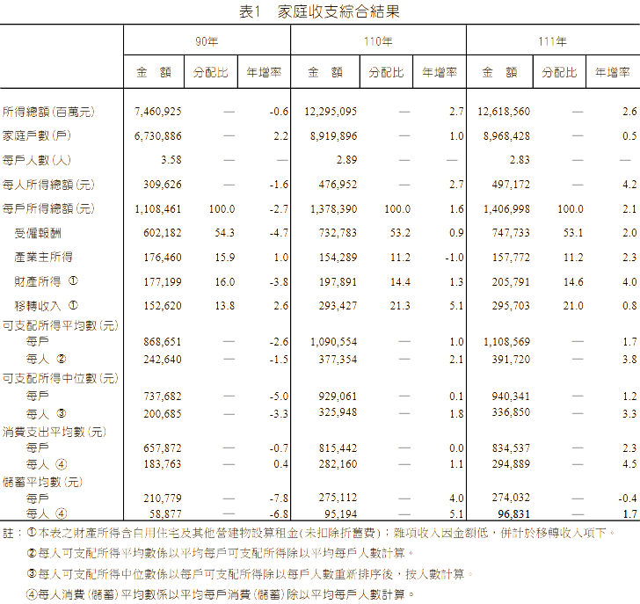
二、每戶所得差距6.15倍，每人所得差距3.93倍
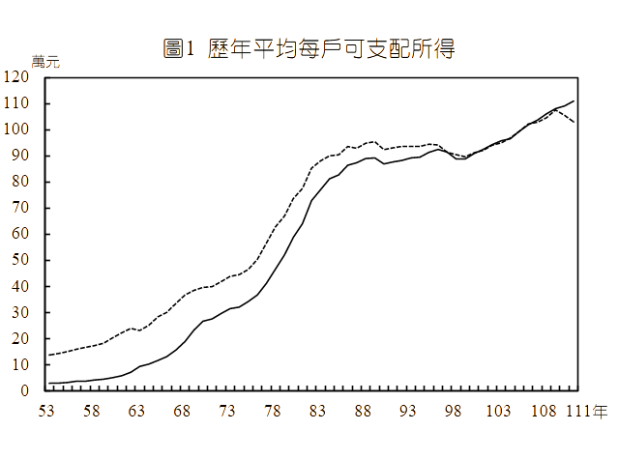
將每個家庭之可支配所得兩兩互相比較，計算全體家庭之所得不均度：吉尼係數，111年為0.342，略高於110年0.341；111年每人可支配所得之吉尼係數0.279，高於110年0.277。
按105年幣值計算
按當期幣值計算
另將家庭可支配所得由小至大排列，並按戶數分成5等分，最高20％家庭每戶可支配所得為224.4萬元，較110年增1.8％，最低20％家庭為36.5萬元，增1.8％，高、低所得差距6.15倍，與110年相當。若依每人可支配所得重新排序後計算之所得差距，111年為3.93倍，較110年3.91倍，增0.02倍(表2)。
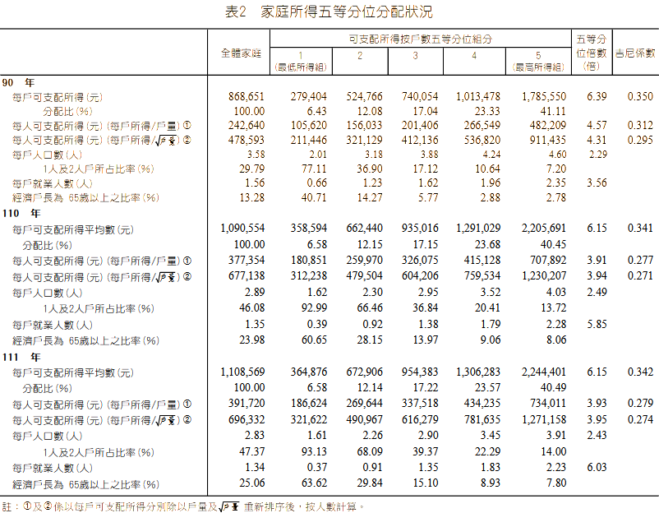
年

三、政府移轉收支縮減所得差距1.34倍

政府持續推動社會福利措施，尤以98年為因應金融海嘯重創景氣，加強照顧弱勢族群及提振消費，開辦工作所得補助及發放消費券等措施，致各級政府發放的補助，縮小所得差距倍數達1.75倍。後隨景氣及就業市場回溫，政府社福措施回歸常態漸進式步調，111年各級政府對家庭提供之各項補助，縮小所得分配效果1.19倍；另家庭對政府移轉支出亦縮小所得差距0.15倍。總計家庭與政府間之移轉收支縮減所得差距1.34倍，如不計政府移轉收支，所得差距倍數為7.50倍(表3)。
表3 政府移轉收支對家庭所得分配之影響
 |  |  |  |  | 單位：倍
 | 政府移轉收支前 | 所 得 重 分 配 效 果 |  |  | 實 際 (目 前)
年 別 | 差 距 倍 數 | 從政府移轉收入 | 對政府移轉支出 | 合 計 | 差 距 倍 數
 | (1) | (社福補助等) | (直接稅規費等) | (2) | (1)+(2)
85 | 6.17 | −0.68 | −0.11 | −0.79 | 5.38
90 | 7.67 | -1.13 | -0.15 | -1.28 | 6.39
91 | 7.47 | −1.18 | −0.13 | −1.31 | 6.16
92 | 7.32 | −1.12 | −0.12 | −1.24 | 6.07
93 | 7.41 | −1.24 | −0.15 | −1.39 | 6.03
94 | 7.45 | −1.26 | −0.15 | −1.41 | 6.04
95 | 7.45 | −1.29 | −0.15 | −1.45 | 6.01
96 | 7.52 | −1.40 | −0.14 | −1.54 | 5.98
97 | 7.73 | −1.53 | −0.16 | −1.69 | 6.05
98 | 8.22 | −1.75 | −0.13 | −1.88 | 6.34
99 | 7.72 | −1.42 | −0.11 | −1.53 | 6.19
100 | 7.75 | −1.43 | −0.16 | −1.59 | 6.17
101 | 7.70 | −1.42 | −0.16 | −1.58 | 6.13
102 | 7.53 | −1.31 | −0.14 | −1.45 | 6.08
103 | 7.40 | −1.20 | −0.14 | −1.34 | 6.05
104 | 7.33 | −1.14 | −0.14 | −1.28 | 6.06
105 | 7.28 | −1.07 | −0.14 | −1.21 | 6.08
106 | 7.25 | −1.04 | −0.14 | −1.18 | 6.07
107 | 7.25 | −1.02 | −0.14 | −1.16 | 6.09
108 | 7.26 | −1.02 | −0.14 | −1.16 | 6.10
109 | 7.43 | −1.16 | −0.14 | −1.30 | 6.13
110 | 7.63 | −1.34 | −0.14 | −1.48 | 6.15
111 | 7.50 | −1.19 | −0.15 | −1.34 | 6.15
四、各國所得分配差距長期多呈擴大趨勢
由於各國國情不同以及調查內容之差異，所得內涵與調查對象、範圍不盡一致，例如：新加坡係指工作所得（income from work）且未包含移轉收入及繳稅支出；美國為全體家庭稅前所得；日本1999年起才納入農家，2002年起再納入單人戶。由於統計基礎互異，因此，跨國所得分配差距不宜直接比較。但就變動趨勢觀察，隨全球專業分工、知識經濟發展、人口老化及家庭結構改變，致以家庭為單位衡量的所得差距，各國長期多呈擴大趨勢(表4)。
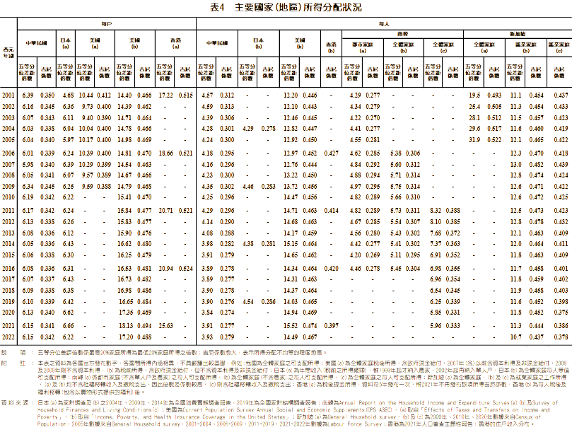
為瞭解所得分配概況，國際間主要透過家戶面所得抽樣調查蒐集資料，並多以吉尼係數作為衡量全體家庭間所得不均程度指標，或以所得占比表達分配情形。
由於全球化及知識經濟發展，讓部分人的所得快速增長，成為所謂金字塔頂端高所得者。經濟合作暨發展組織(OECD)研究指出，家戶面所得調查因抽樣及樣本數限制，難以完整涵蓋頂端高所得者(top earners)。為瞭解金字塔頂端所得集中情形，國際間爰另以財稅資料計算所得最高10％、5％、1％、0.1％或0.01％者所擁有的所得占全部所得的比重(高所得者所得占比)來衡量。
五、醫療保健支出比重續增
111年每一家庭平均支出106.7萬元，較110年增2.7％，其中非消費支出（包括利息支出，稅捐規費及罰款、捐贈及婚喪禮金等移轉性支出）23.2萬元，較110年增3.9％，消費支出83.5萬元，較110年增2.3％；若剔除戶量因素，每人支出37.7萬元，較110年增4.9％，其中非消費支出8.2萬元，增6.1％，消費支出29.5萬元，亦增4.5％。家庭消費支出中，以住宅服務、水電瓦斯及其他燃料占24.6％為最高，其次隨著國人平均壽命延長，衛生保健觀念增強，醫療保健支出比重增至17.8％；另食品、飲料及菸草則占15.2％(表5)。
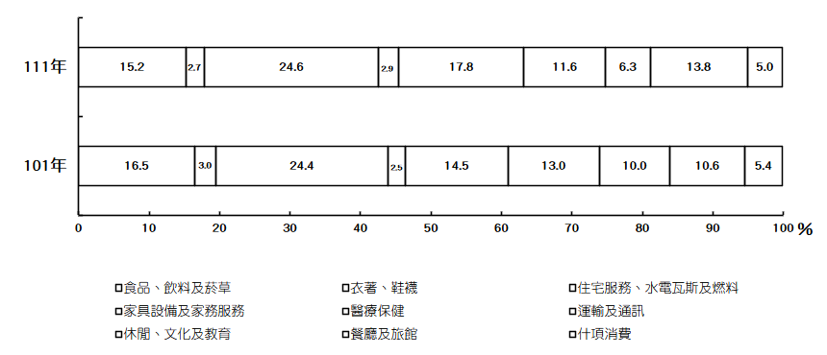
圖2 家庭消費支出按消費型態分

表5 家庭消費支出按消費型態分
單位：％
年 別 | 合 計 | 食品、飲料及菸草 | 衣著、鞋襪類 | 住宅服務、水電瓦斯及燃料 | 家具設備及家務服務 | 醫 療  保 健 | 運輸交通及通訊 | 休閒、文化及教育消費 | 餐廳及旅館 | 什 項  消 費
85 | 100.0 | 19.7 | 4.5 | 25.6 | 3.3 | 9.8 | 10.7 | 11.5 | 8.4 | 6.5
90 | 100.0 | 17.3 | 3.7 | 25.1 | 2.6 | 11.4 | 12.1 | 12.0 | 9.0 | 6.8
91 | 100.0 | 17.2 | 3.6 | 24.2 | 2.5 | 12.2 | 12.7 | 12.2 | 8.8 | 6.8
92 | 100.0 | 16.9 | 3.5 | 24.4 | 2.4 | 12.5 | 12.5 | 12.0 | 8.9 | 6.9
93 | 100.0 | 16.4 | 3.5 | 23.5 | 2.6 | 12.7 | 13.0 | 12.1 | 9.1 | 7.1
94 | 100.0 | 16.2 | 3.4 | 23.8 | 2.5 | 13.2 | 13.0 | 11.8 | 9.3 | 6.9
95 | 100.0 | 16.1 | 3.4 | 23.7 | 2.4 | 13.8 | 12.8 | 11.5 | 9.3 | 7.0
96 | 100.0 | 16.5 | 3.3 | 23.9 | 2.5 | 14.1 | 12.9 | 11.2 | 9.7 | 6.0
97 | 100.0 | 16.4 | 3.2 | 24.2 | 2.5 | 14.4 | 12.4 | 11.3 | 10.1 | 5.6
98 | 100.0 | 16.7 | 3.2 | 24.3 | 2.5 | 14.5 | 12.7 | 11.0 | 9.4 | 5.7
99 | 100.0 | 16.6 | 3.2 | 24.6 | 2.5 | 14.4 | 12.5 | 11.0 | 9.7 | 5.4
100 | 100.0 | 16.2 | 3.1 | 24.4 | 2.5 | 14.6 | 13.0 | 10.4 | 10.2 | 5.6
101 | 100.0 | 16.5 | 3.0 | 24.4 | 2.5 | 14.5 | 13.0 | 10.0 | 10.6 | 5.4
102 | 100.0 | 16.3 | 3.0 | 24.3 | 2.5 | 14.7 | 13.4 | 9.7 | 10.6 | 5.7
103 | 100.0 | 15.9 | 3.0 | 24.5 | 2.4 | 14.9 | 13.1 | 9.6 | 11.1 | 5.6
104 | 100.0 | 15.9 | 3.0 | 24.6 | 2.4 | 15.0 | 12.7 | 9.6 | 11.3 | 5.5
105 | 100.0 | 15.8 | 2.9 | 24.2 | 2.4 | 15.3 | 12.7 | 9.4 | 11.8 | 5.5
106 | 100.0 | 15.6 | 2.9 | 23.9 | 2.5 | 15.2 | 12.9 | 9.5 | 12.0 | 5.4
107 | 100.0 | 15.6 | 2.8 | 23.9 | 2.5 | 15.9 | 12.5 | 9.3 | 12.3 | 5.3
108 | 100.0 | 15.2 | 2.8 | 23.6 | 2.6 | 16.0 | 12.2 | 9.5 | 12.8 | 5.2
109 | 100.0 | 15.6 | 2.7 | 24.3 | 2.8 | 17.1 | 11.7 | 7.5 | 13.1 | 5.1
110 | 100.0 | 15.8 | 2.7 | 24.6 | 2.9 | 17.8 | 11.9 | 6.3 | 12.8 | 5.1
111 | 100.0 | 15.2 | 2.7 | 24.6 | 2.9 | 17.8 | 11.6 | 6.3 | 13.8 | 5.0
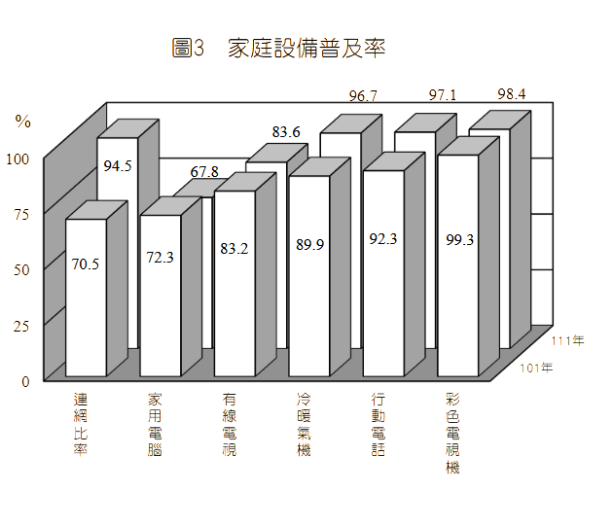
六、居家生活日趨現代化
111年擁有自有住宅家庭占全體家庭84.6％，不住在一起的配偶、父母或子女所擁有占5.3％，租賃或押租者占7.3％，配住及借用占2.8％；平均每戶住宅建坪45.1坪，每人可居住15.9坪。就家庭各項設備普及率與101年比較，冷暖氣機普及率升至96.7％，增6.8個百分點；有線電視頻道設備普遍化，普及率高達83.6％，增0.4個百分點；另隨著電信自由化，行動電話普及率已達97.1％，提高4.8個百分點，以及資訊發達，連網比率增至9成5，增達24.0個百分點(表6)。
表6 家庭設備普及率及住宅狀況
單位：％；坪
年 別 | 彩色電視機 | 電話機 | 冷暖氣機 | 除濕機 | 有線電視頻道設備 | 家用  汽車 | 行動  電話 | 數位相機 | 家用電腦 | 連網比率 | 自有住宅比率 | 住宅坪數
 |  |  |  |  |  |  |  |  |  |  |  | 平均數(坪) | 中位數(坪)
85 | 99.3 | 97.5 | 71.7 | 18.8 | 59.6 | 51.2 | − | − | 22.6 | − | 84.5 | 38.1 | 32.0
90 | 99.3 | 97.8 | 80.5 | 26.0 | 72.3 | 55.6 | 79.5 | − | 50.9 | 38.8 | 85.6 | 41.0 | 35.0
91 | 99.6 | 97.9 | 83.1 | 25.4 | 74.8 | 58.2 | 83.6 | − | 56.8 | 45.9 | 85.4 | 41.7 | 36.0
92 | 99.5 | 97.8 | 84.5 | 24.8 | 76.1 | 57.4 | 84.6 | − | 58.7 | 48.3 | 85.1 | 41.9 | 36.0
93 | 99.5 | 97.6 | 85.7 | 26.8 | 78.5 | 58.0 | 85.7 | 30.2 | 62.4 | 53.1 | 86.8 | 42.4 | 36.0
94 | 99.5 | 97.6 | 85.7 | 29.0 | 79.0 | 58.4 | 86.2 | 36.5 | 63.2 | 55.8 | 87.3 | 42.2 | 36.0
95 | 99.6 | 97.4 | 87.5 | 30.2 | 79.8 | 59.1 | 88.0 | 40.2 | 66.1 | 59.7 | 87.8 | 42.8 | 36.0
96 | 99.4 | 96.7 | 87.6 | 30.6 | 79.9 | 58.7 | 88.9 | 46.5 | 67.1 | 61.6 | 88.1 | 43.3 | 37.0
97 | 99.4 | 96.0 | 87.5 | 30.0 | 81.7 | 58.4 | 89.8 | 48.5 | 69.3 | 64.4 | 87.4 | 43.2 | 37.0
98 | 99.6 | 95.9 | 88.3 | 29.8 | 82.0 | 59.2 | 90.6 | 50.0 | 70.5 | 66.2 | 87.9 | 44.0 | 38.0
99 | 99.4 | 95.7 | 89.1 | 30.1 | 83.0 | 57.8 | 90.6 | 50.5 | 71.3 | 67.9 | 84.9 | 43.1 | 36.0
100 | 99.2 | 96.1 | 88.8 | 30.9 | 82.9 | 59.1 | 91.7 | 51.7 | 71.9 | 69.0 | 84.6 | 44.0 | 38.0
101 | 99.3 | 94.8 | 89.9 | 32.4 | 83.2 | 58.4 | 92.3 | 50.4 | 72.3 | 70.5 | 85.8 | 43.6 | 37.0
102 | 99.3 | 94.7 | 90.0 | 32.4 | 84.4 | 58.4 | 92.6 | 46.0 | 72.2 | 73.9 | 85.3 | 43.5 | 38.0
103 | 99.2 | 94.0 | 91.7 | 31.7 | 84.8 | 58.7 | 93.1 | 38.7 | 70.7 | 75.9 | 84.0 | 44.1 | 38.0
104 | 99.2 | 92.9 | 92.5 | 32.5 | 85.4 | 59.1 | 93.5 | 32.4 | 69.3 | 77.9 | 84.2 | 44.0 | 38.0
105 | 99.1 | 92.7 | 93.1 | 34.1 | 85.9 | 59.7 | 94.6 | 26.7 | 68.8 | 81.5 | 85.4 | 44.3 | 38.0
106 | 99.0 | 91.3 | 93.9 | 36.8 | 86.4 | 60.8 | 95.1 | 24.0 | 68.1 | 84.8 | 84.8 | 45.0 | 40.0
107 | 98.8 | 89.6 | 94.1 | 37.0 | 86.1 | 60.6 | 95.2 | 19.5 | 66.8 | 87.5 | 84.5 | 45.2 | 40.0
108  109 | 98.7  98.8 | 88.2  85.9 | 94.7  96.0 | 38.5  40.6 | 85.9  85.2 | 60.8  60.3 | 95.6  96.2 | 16.3  12.7 | 66.7  66.0 | 89.2  91.3 | 84.7  84.7 | 45.1  44.9 | 40.038.0
110  111低所得組 | 98.5  98.4  97.1 | 84.4  81.0  77.1 | 95.9  96.7  90.0 | 41.0  44.8  23.1 | 85.6  83.6  74.1 | 60.3  61.3  30.1 | 96.6  97.1  88.2 | 9.5  9.0  2.0 | 67.4  67.8  27.1 | 93.2  94.5  78.8 | 85.0  84.6  77.5 | 45.0  45.1  40.6 | 39.0  39.0  35.0
高所得組 | 99.2 | 85.2 | 99.6 | 65.8 | 88.5 | 85.7 | 99.9 | 18.9 | 94.3 | 99.8 | 92.5 | 51.8 | 44.0
說明：1.97年起有線電視頻道設備含多媒體隨選視訊設備。
2.連網比率自97年起為使用電腦或其他設備連網，97年以前為僅使用電腦連網之普及率。
3.99年起「自有住宅」由「房屋所有權屬戶內成員之任何一人或其直系親屬者」修訂為「戶內經常居住成員所擁有」。
4.108年(含)以前住宅坪數包括陽台、樓梯間、走廊，自109年起公寓及大樓之住宅坪數僅含自家陽台，不含公共使用
之樓梯間、走廊等。

七、跨縣市工作情形
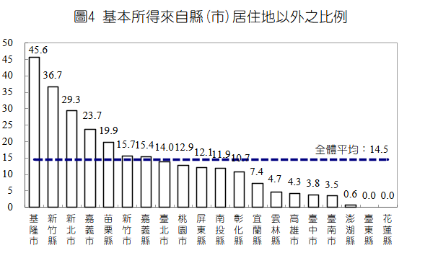
依所得收入者之工作地點分析，111年跨縣市工作人口比例為8.7％，基本所得（包括受僱人員報酬及產業主所得）來自居住地以外的縣（市）比例平均為14.5％，以基隆市45.6％最高，新竹縣36.7％次之，新北市及嘉義市比例亦在2成以上，顯示在新竹科學園區週邊、臺北都會區及嘉義市跨縣市工作情形甚為普遍；而花蓮、臺東及澎湖縣受地理環境限制，赴外縣市工作所得比例較低（圖4）。
%
八、經濟戶長性別分析
(一)女性經濟戶長比重持續增加
由於教育程度提升，女性經濟自主能力增強，加以兩性壽命差距持續拉大，我國由女性擔任經濟戶長之家庭明顯增加，111年已達285萬戶，占全體家庭比重31.8％，較101年增加3.8個百分點（＋59萬戶），同期間男性經濟戶長家庭由581萬戶增為611萬戶，僅增加30萬戶（圖5）。
圖5 女性經濟戶長比重
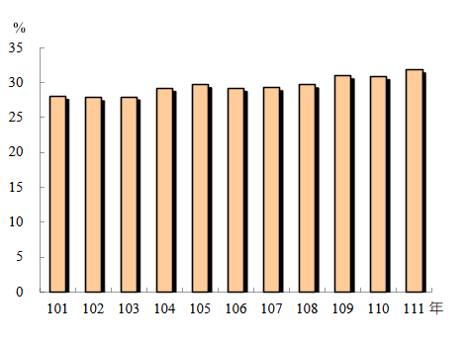

從五等分位組觀察，111年各分位組女性經濟戶長比重較101年明顯增加，最低所得組女性經濟戶長比重已達47％（＋4個百分點），最高所得組亦達20％（＋1個百分點）（圖6）；以性別觀察，111年女性經濟戶長屬最低所得組為2成9（－2個百分點），屬最高所得組為1成3（－1個百分點）（圖7）。

圖6 各所得組兩性經濟戶長比重－按所得分位組分
女
男
男
女
101年
111年
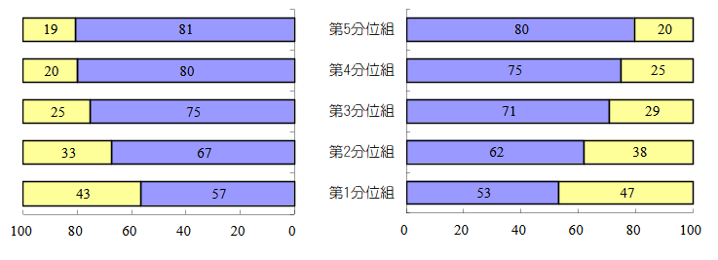
%
%

圖7 各所得組兩性經濟戶長比重－按性別分
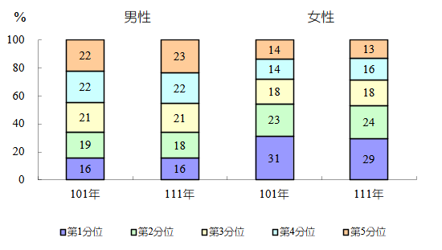
(二)男、女性經濟戶長家庭的每人所得相當
整體而言，男性經濟戶長每戶可支配所得高於女性，111年全體家庭平均每戶可支配所得110.9萬元，其中男性經濟戶長家庭119.8萬元，較女性經濟戶長家庭91.8萬元高出28.0萬元（圖8）。惟因男性經濟戶長家庭的戶內人數較多，剔除人數因素後，就平均每人可支配所得觀察，兩者差異不大（圖9）。

圖8 可支配所得按經濟戶長性別分－每戶
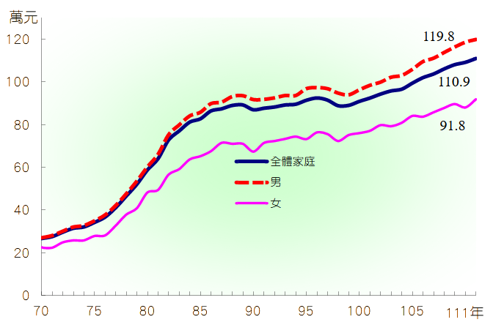

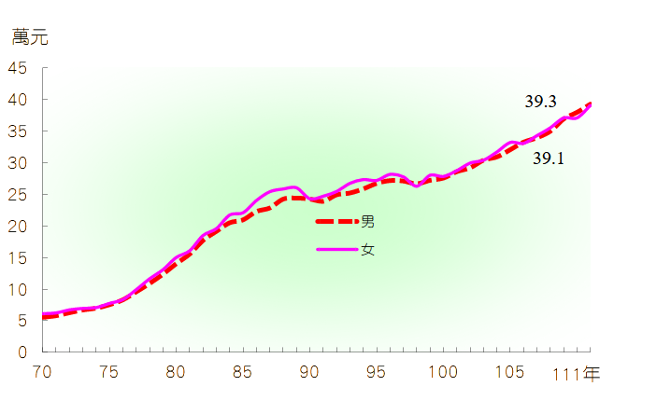
圖9 可支配所得按經濟戶長性別分－每人

